# Mapeando banco de dados legados, com Django.

# Parte 2

Chegando aqui, provavelmente você tenha lido a parte 1 desse artigo, caso não tenha lido, clique no link: (URL), leia, e depois volte aqui, para darmos continuidade.

Continuando...

Rapidamente configurei um template “index.html”, para realizar o POST e GET dos dados. O procedimento de configuração da url, template e view, ficará resumido nas imagens a seguir:

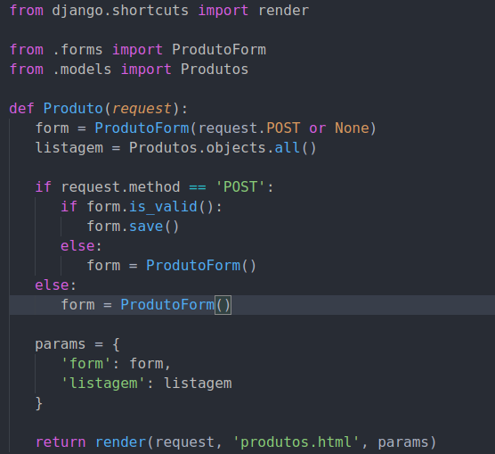

*Arquivo views.py*

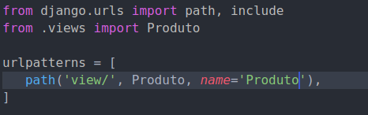

*Arquivo app/urls.py*

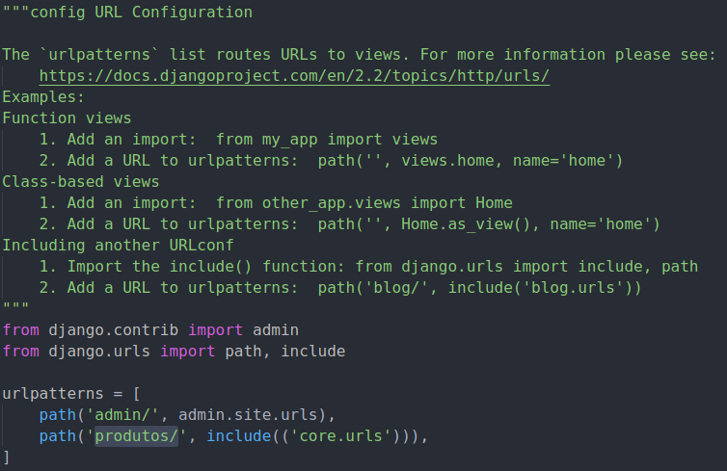

*Arquivo config/urls.py*

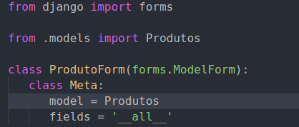

*Arquivo forms.py*

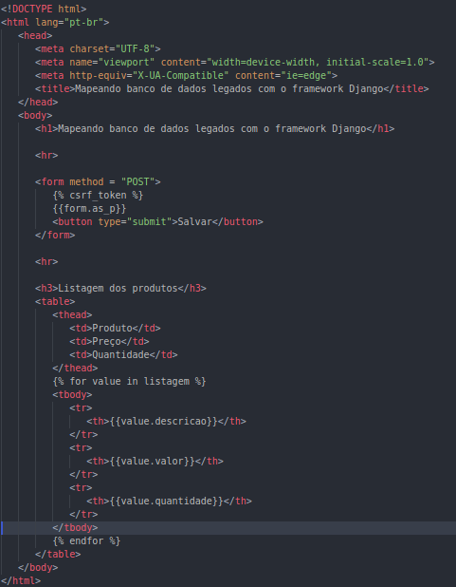

*Arquivo templates/produtos.html*

*Aos que ja estão acostumados com meus artigos, sabem que, não explico nada além do que o necessário, entenda que, ao ler esse artigo, suponho que ja saiba algo sobre Python/Django e que esteja atras de algo especifico ou, aprofundar conhecimento. Sendo assim, não entrarei no mérido de explicar, em detalhes, o que fiz em cada tela.*

Ao configurarmos nossa ‘*view’, ‘template’, ‘forms’, ’models’* e suas *‘urls’*, ja podemos testar nossa aplicação:

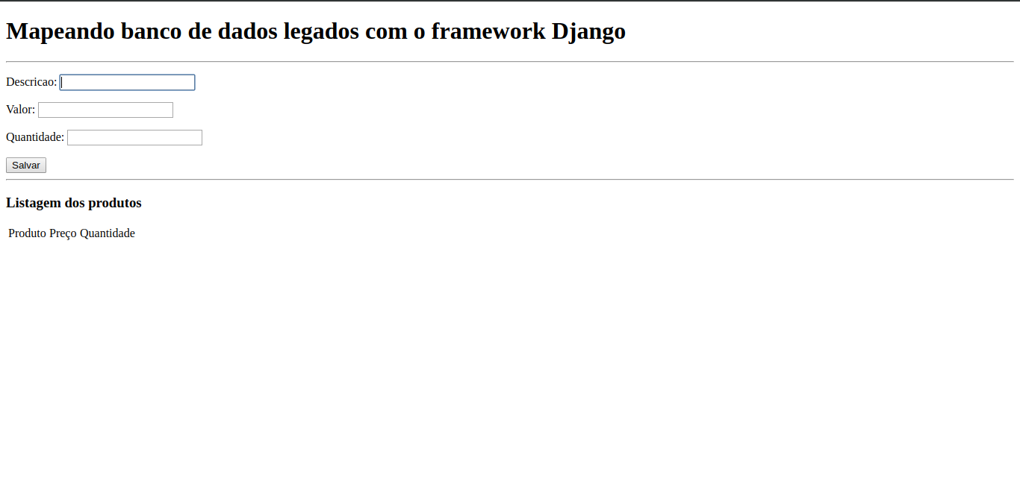

Layout simples, apenas para representar nossa aplicação.

Preencha o formulário e clique no botão para salvar:

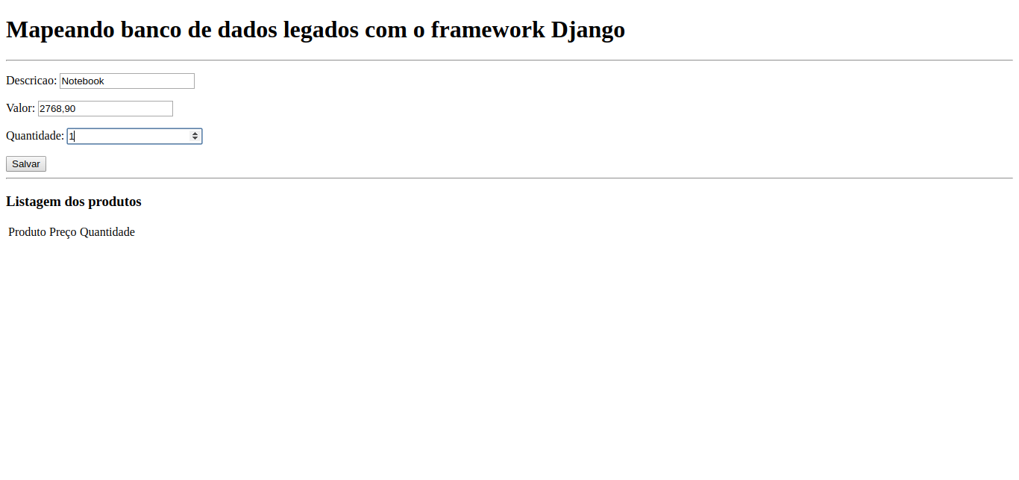

*Preechimento dos campos do formulário e dando submit no form.*

Após dar submit, em seu formulário, verás que a listagem que fizemos logo abaixo será preenchida com os valores que inserimos nos inputs, sendo assim, a tela ficará dessa forma:

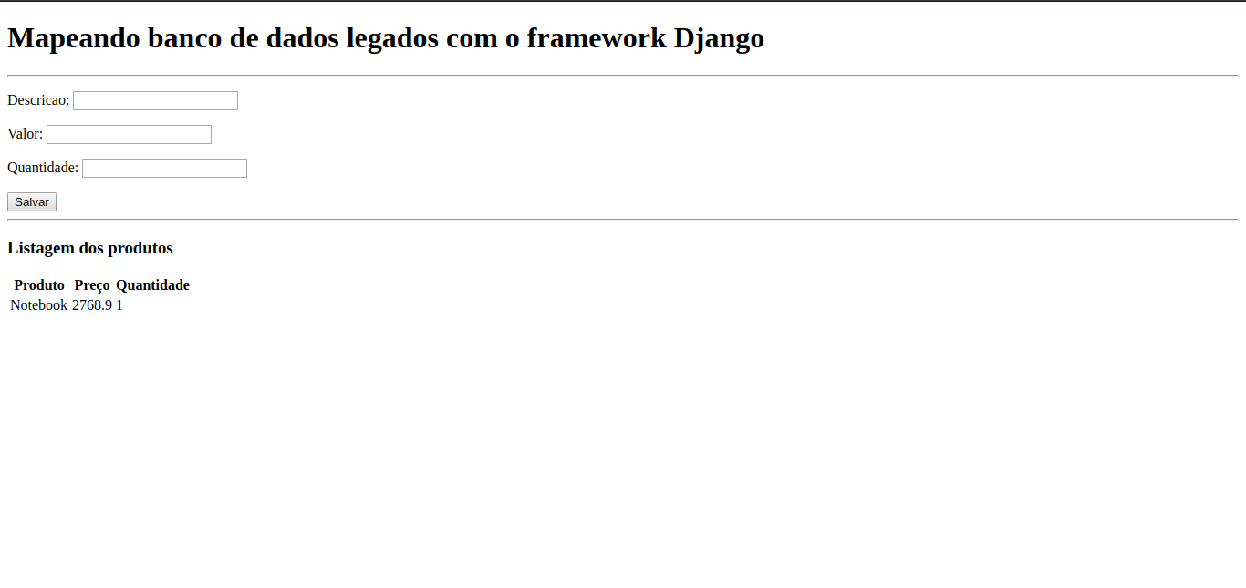

*Listagem final da tela, após o cadastro do produto.*

Bom, basicamente é isso, se você seguiu todos os passos desse artigo, é certeza que conseguirá o resultado que viu na imagem acima.

Entenda que, o objetivo desse artigo não é lhe dar 100% do conhecimento desse tema, mas sim, despertar em você uma idéia do que se trata tal assunto e buscar novas experiencias envolvendo banco de dados legados, ou até mesmo, lhe ajudar em um problema que esta enfrentando, quanto a essa questão abordada aqui.

Espero que tenha entendido a proposta e se precisar de algo, pode me procurar em:

**E-mail:** *about.wendrew@gmail.com*

Ou, entre no melhor discord, para devs, do BR*:*

**Discord:** *He4rt Developers.*